國家發展委員會檔案管理局 新聞稿

2020檔案月隆重登場 邀您一同體驗檔案與生活
發布日期：109年11月2日
發布單位：國家發展委員會檔案管理局
國家發展委員會檔案管理局於今日上午在行政院新莊聯合辦公大樓綠廊，舉辦「2020檔案月」活動的啟動儀式。由國家發展委員會高仙桂副主任委員及檔案局林秋燕局長與現場貴賓以象徵「轉動檔案、轉動生活」的齒輪啟動檔檔精彩的系列活動，為為期一個月的檔案月揭開序幕，歡迎民眾一同參與全臺各地串聯活動，探索檔案價值與內涵。
為響應國際檔案推廣活動，我國自2018年起定於每年11月舉辦檔案月活動，透過串聯各級機關學校及檔案文教機構，跨界、跨地域推出各式推廣活動，並藉由活動官網「全國檔案憶事堂」公布活動資訊，便利民眾參與活動，進而瞭解檔案價值與促進檔案意識普及。今年第3屆檔案月啟動儀式及現場周邊活動，以「聊檔案」、「憶時光」及「FUN體驗」等三個面向，邀請串聯機關展示重要檔案及加值成果，並辦理專業交流活動及「港灣記憶-臺灣南北雙港」檔案特展，活動現場同步規劃多項檔案推廣活動，設計闖關卡集章贈獎，增添活動體驗的趣味。
現場設攤展示的機關中，國立臺灣大學檔案館以「從檔案中洞觀歷史，在檔案中品味藝術」為推廣主軸；經濟部水利署北區水資源局展出石門水庫沿革的寶貴資料，呈現臺灣水利建設發展歷程；交通部民用航空局高雄國際航空站則展出高雄機場日據及光復時期成立營運相關檔案；臺北市南港區公所特將今年「桂花南港」展覽檔案資料移至現場展示，向各界宣傳南港地區與桂花節的發展歷史；臺中市太平區戶政事務所則是以戶籍管理的沿革資料，讓參與民眾得以親身感受戶政今昔發展。
為讓民眾近距離體驗檔案的趣味性，檔案局亦規劃多媒體檔案修復實境展示、檔案文化商品展售及特展推廣活動，並於現場進行1檔體驗活動，運用檔案管理常見的線裝技術，讓參與民眾體驗手作書製作的樂趣，透過講師的解說，參與者親手穿針引線及裝飾自製手作書，讓歷史悠久的線裝書縫製技術再次重現。
今年「2020檔案月」活動期間亦串聯全國北、中、南、東及離島，共超過40個機關(構)共襄盛舉，舉辦近70場檔案推廣活動，包含講座、展覽、電影欣賞、手作體驗等，讓民眾能更親近瞭解檔案，同時將檔案意識散播全國各個角落。高仙桂副主委致詞表示，過去兩年由於各中央、地方機關共同參與，舉辦多達200場活動，逾42萬人次參與，讓檔案在各機關單位的用心妝點下，以多元風貌聚焦大眾目光，高副主委進一步表示，希望透過這樣的響應合作，讓檔案以多元創意的方式呈現，彰顯檔案的價值。林秋燕局長也表示，期望檔案局及全國各級機關(構)在檔案月共同舉辦的豐富活動，能活絡檔案價值，吸引民眾由不同角度認識檔案，更進一步參與檔案應用的領域。
「2020檔案月」各項活動資訊請至檔案月活動官網「全國檔案憶事堂」(https://am11.archives.gov.tw)查詢，或洽主辦機關國家發展委員會檔案管理局，服務專線(02)8995-3511、8995-3518。
聯絡人：企劃組陸專門委員兼副組長雯玉、徐科長家媛
辦公室電話：0920-677616、0952-722176

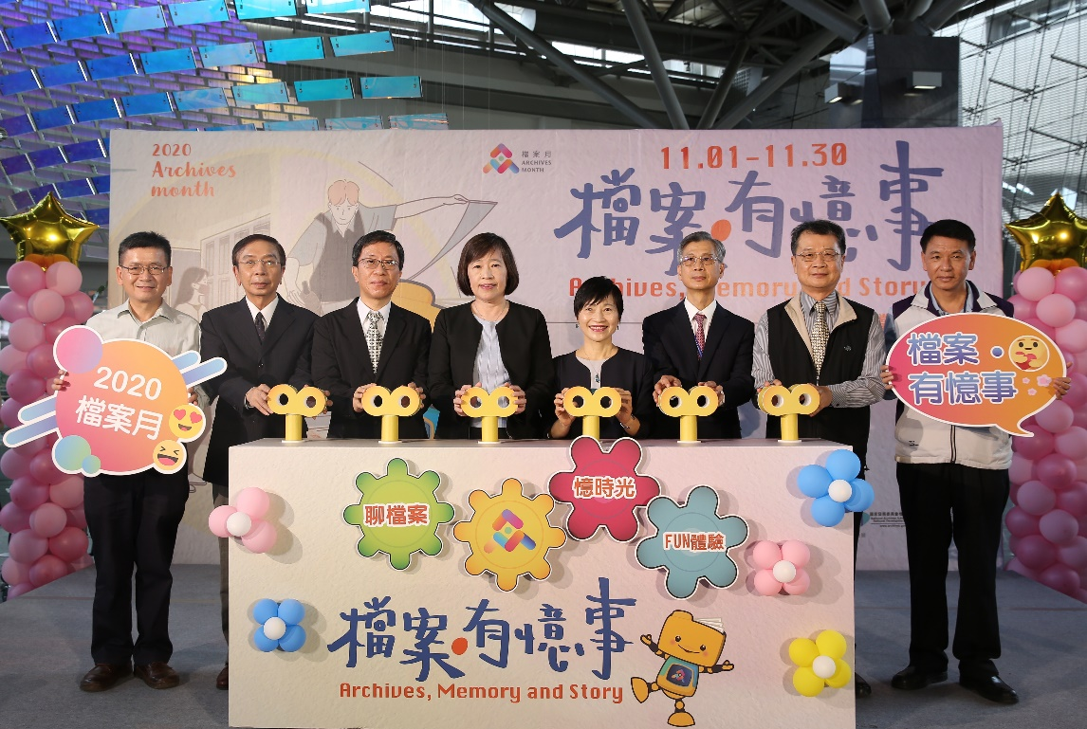
高副主任委員仙桂(左4)、林局長秋燕(右4)、財政部國庫署蕭署長家旗(右3)、財政部財政人員訓練所許所長寧佑(左3)、法務部行政執行署士林分署莊分署長俊仁(左2)、交通部公路總局第一區養護工程處陳處長營富(右2)、經濟部水利署北區水資源局江明郎局長(左1)及臺北市南港區公所王區長先黎(右1)合影
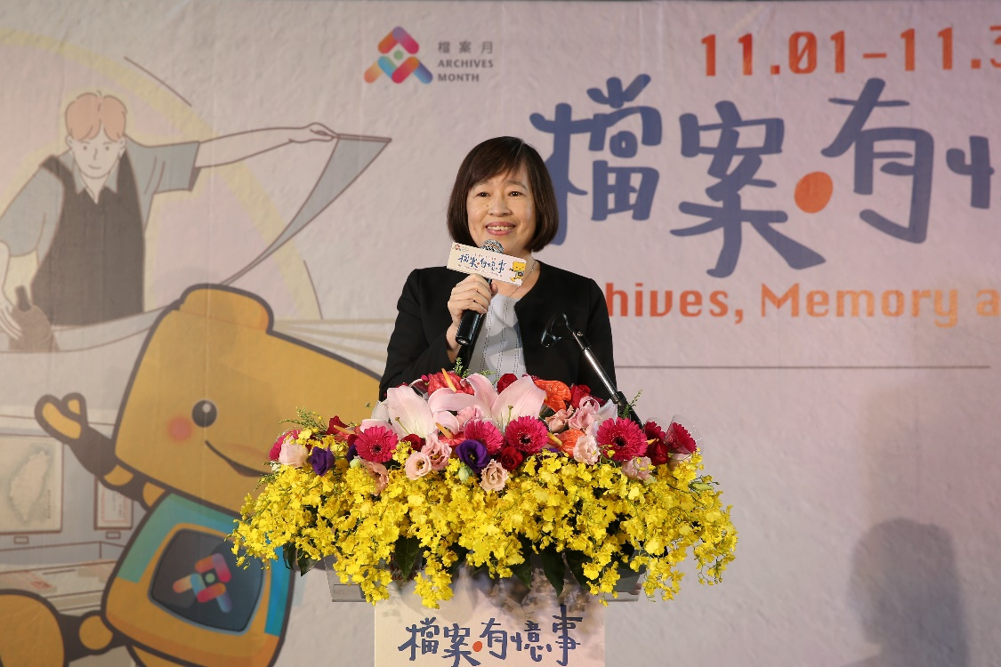
國家發展委員會高仙桂副主任委員於2020檔案月啟動儀式致詞
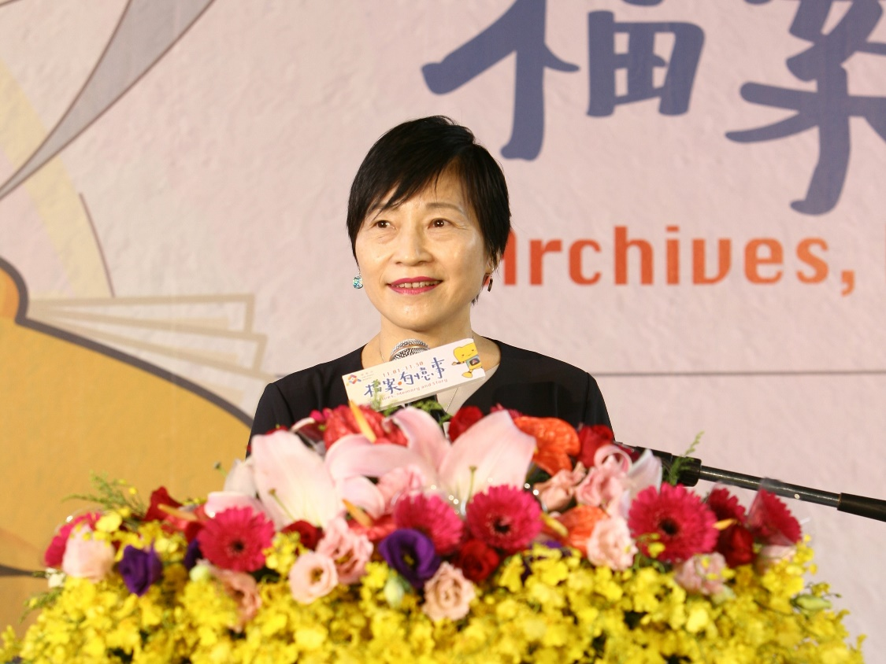
國家發展委員會檔案管理局林秋燕局長於2020檔案月啟動儀式致詞
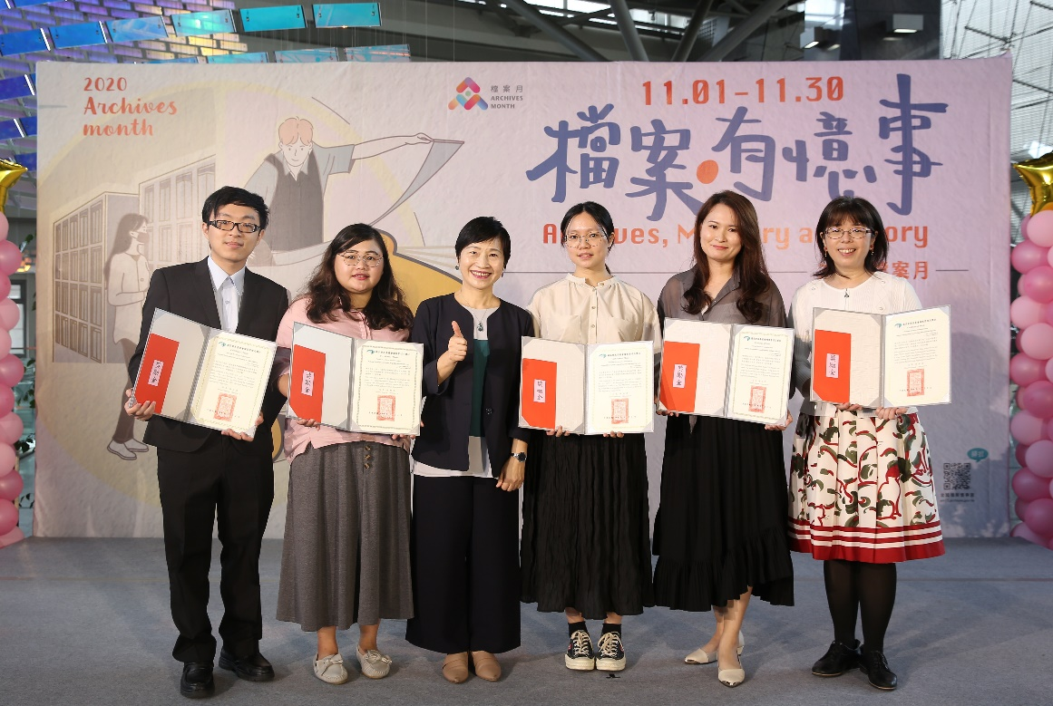
國家發展委員會檔案管理局林秋燕局長(左3)與2020推廣檔案研究應用獎勵活動研究論文類作品得獎人合影
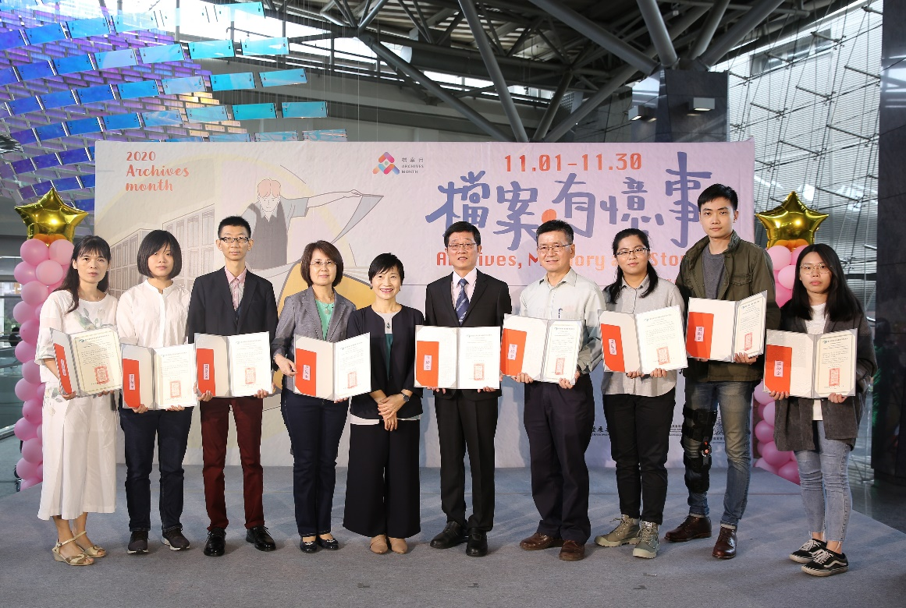
國家發展委員會檔案管理局林秋燕局長(左5)與2020推廣檔案研究應用獎勵活動創意加值類作品得獎人合影

